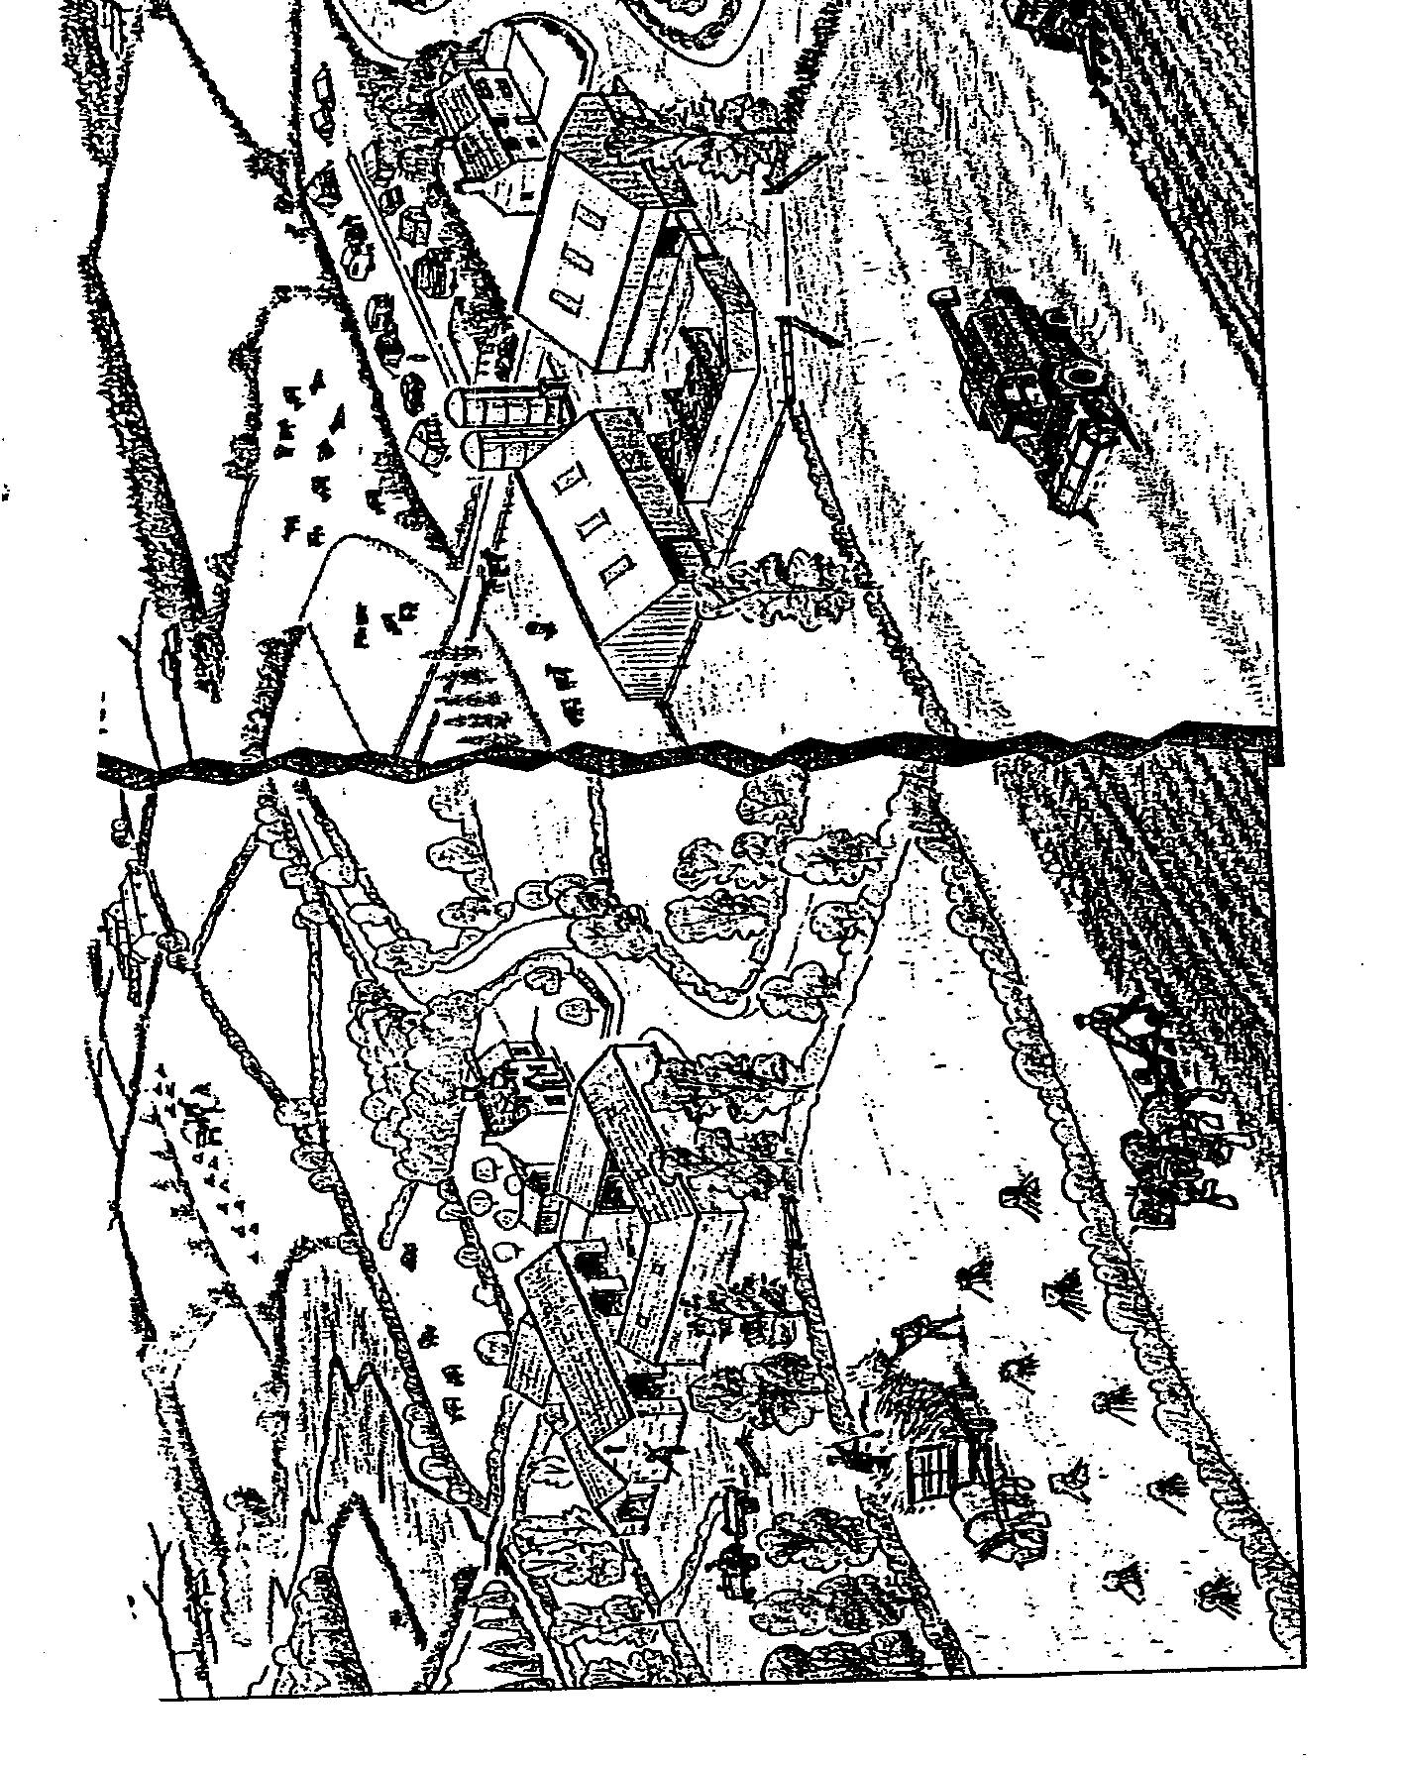

Quelles sont les différences ?

Quelles sont les différences ? Mille neuf cent quarante 1940

Deux mille quatre 2007

Il y a plus de…….

Il y a moins de……

Il y a beaucoup de ……

Il n’y a pas beaucoup de……

Il y a quelques……

Il y a

Près de la moissonneuse batteuse il y a………

À côté du tracteur il y a……….

À gauche il y a…..

À droite il y a…..

Le tracteur

La moissonneuse batteuse

Un épouvantail

Une grange

Une étable

L’élevage

Le cultivateur

Le camping

Le travailleur

Le champ

La haie

Le pesticide

Le cheval

Les chevaux

L’engrais

Le marais

L’arbre

Le fermier

La ferme

En 1940

En 2007

Aujourd’hui

plus de

moins de

beaucoup de

quelques

à gauche

à droite

près de...

il y a

il n’y a pas (beaucoup) de

tracteurs

granges

élevage des animaux

cultivateurs

travailleurs

champs

haies

pesticides

chevaux

engrais

marais

arbres

fermiers

fermes

une moissonneuse batteuse

un épouvantail

un camping

il y a

La Bretagne – entre 1940 et 2007



il y a

il n’y a pas

 

 

 

 

 

 

 

 

 